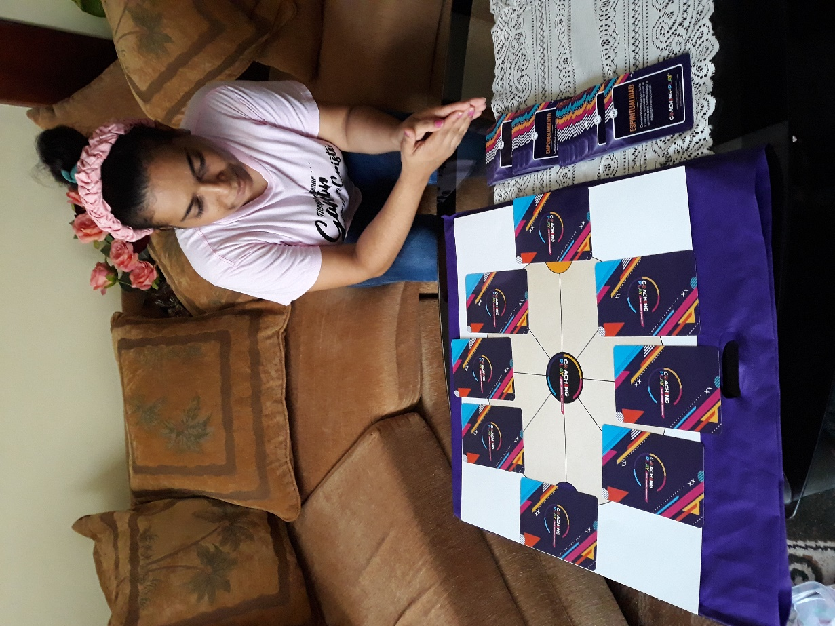

De igual a igual, liderazgo ejecutivo

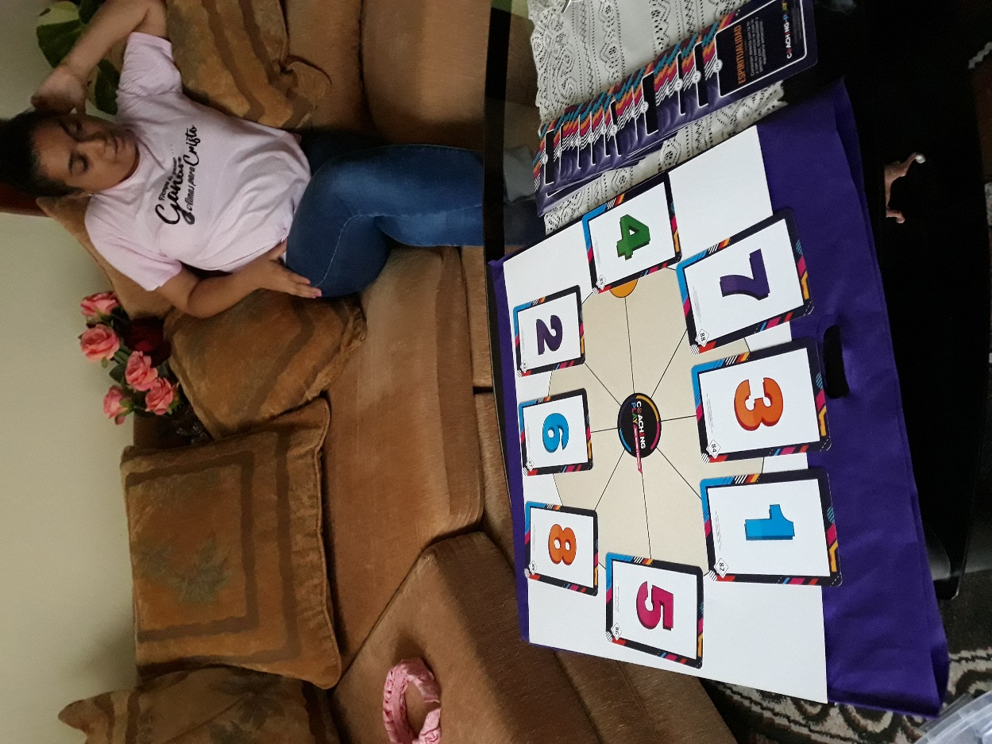

Preferí colocar los números de las preguntas sin un orden específico, para darle más dinamismo al ejercicio.

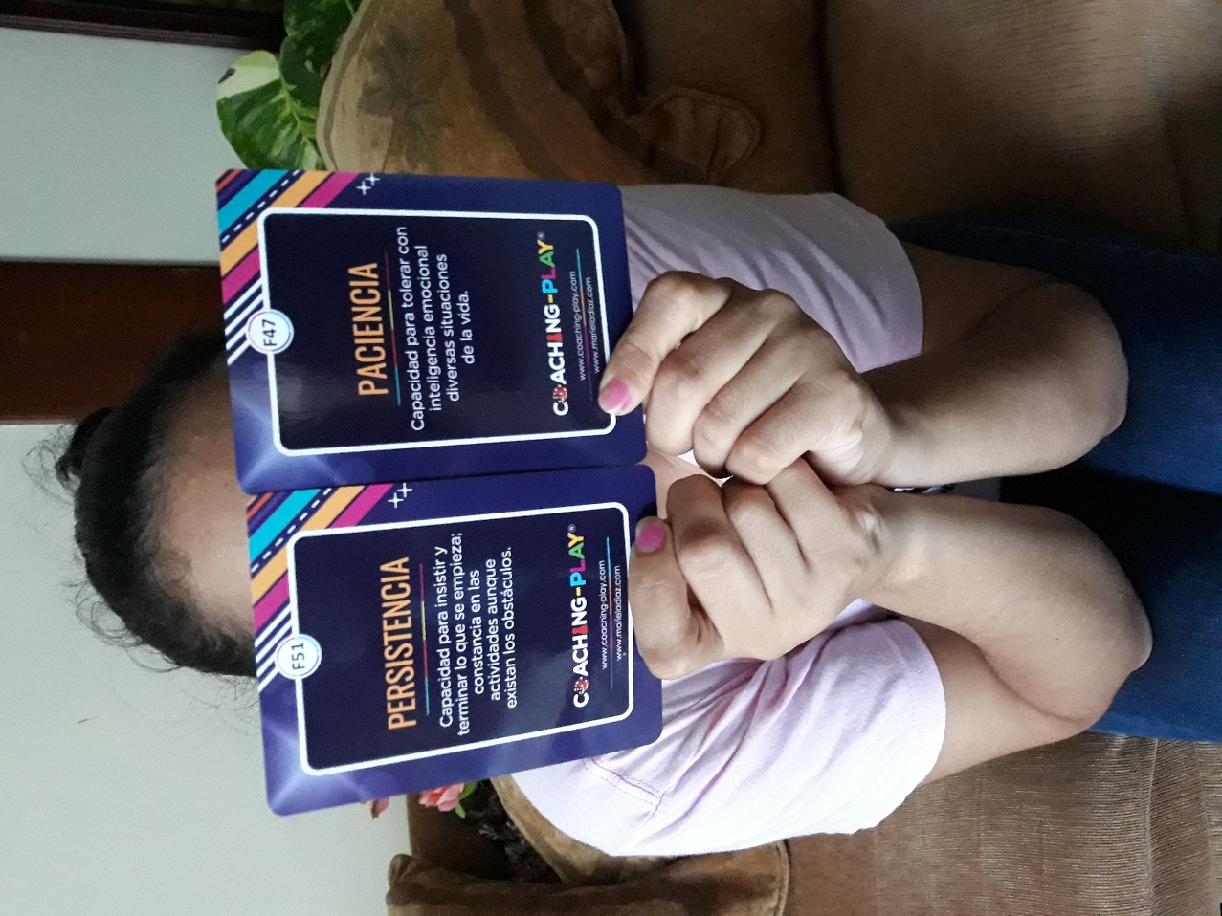
La cliente reconoció como una fortaleza para ser más exitosa, la perseverancia, no rendirse la ayudara a lograr sus metas.

Por mi parte, pude reconocer su paciencia, esto la ha ayudado a ser más exitosa ya que no se apresura tanto por lograr los objetivos, más bien, disfruta el camino y avanza segura.

Buenas tardes,

A través de la presente, doy consentimiento a la señora Loanmy Rosario para utilizar mis fotos y las informaciones de la sesión que realizamos en mi casa, el lunes 24 de agosto del año 2020, con los fines de práctica para la certificación Coaching-play.

Rosi Carolina Domínguez

